注：数据集有点大，运行代码中不包含数据集

运行环境
Windows 11操作系统，yolov8的虚拟环境，Python版本为3.8.20；Intel i5、 RTX 3050，内存配置8GB，本地存储预留至少20GB可用空间以满足数据集、模型权重及日志存储需求； PyTorch 1.13.1+cu116，Ultralytics YOLO框架版本为8.3.241，opencv-python 4.8.0.76、pandas 2.0.3、numpy 1.24.3，确保环境适配YOLOv8n轻量化模型的训练与推理。

核心代码
模型训练与优化核心代码（train.py）
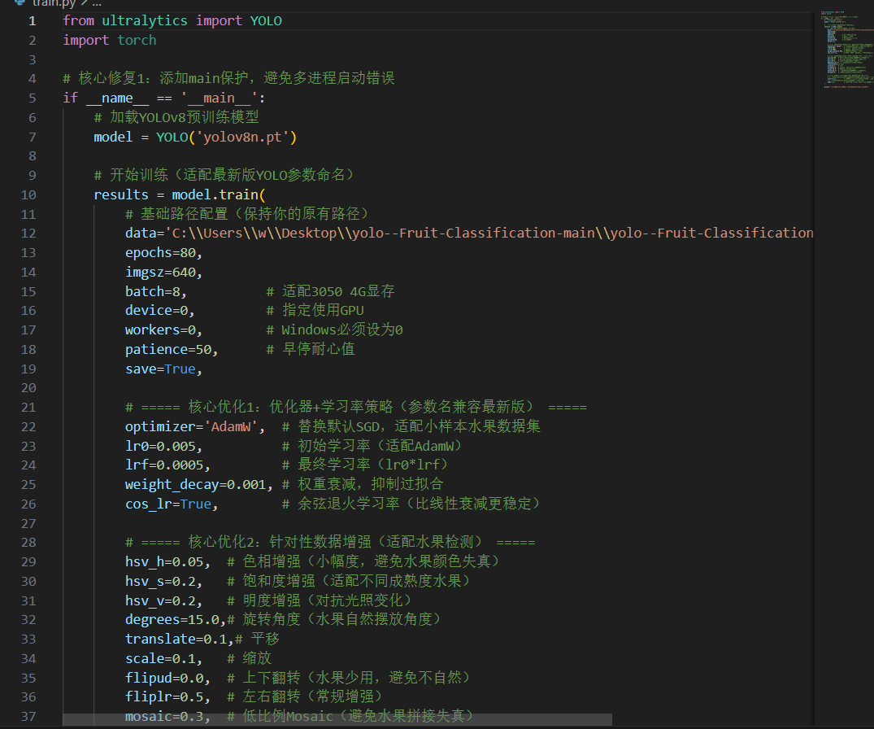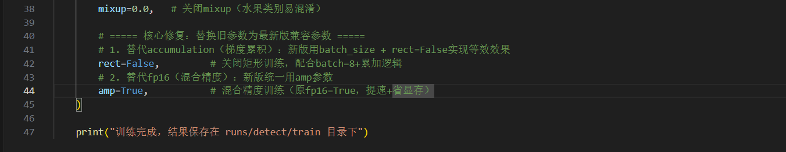
数据集配置文件（fruits.yaml）
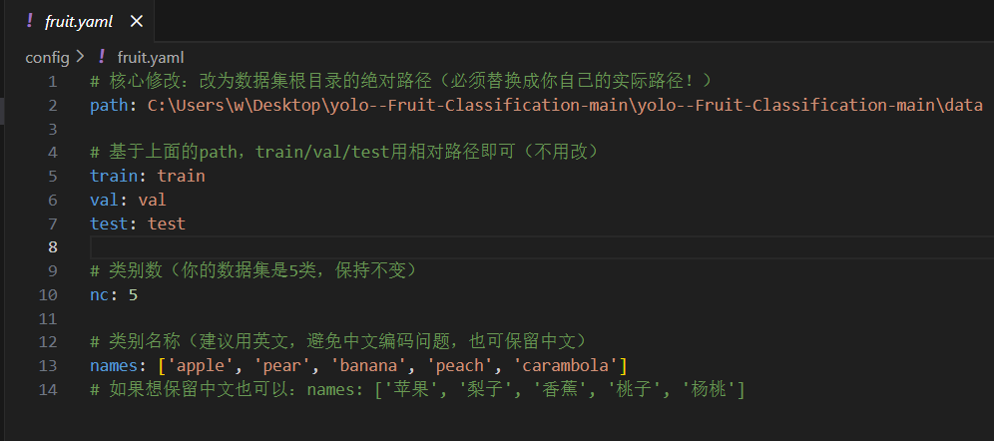
模型测试代码（test.py）
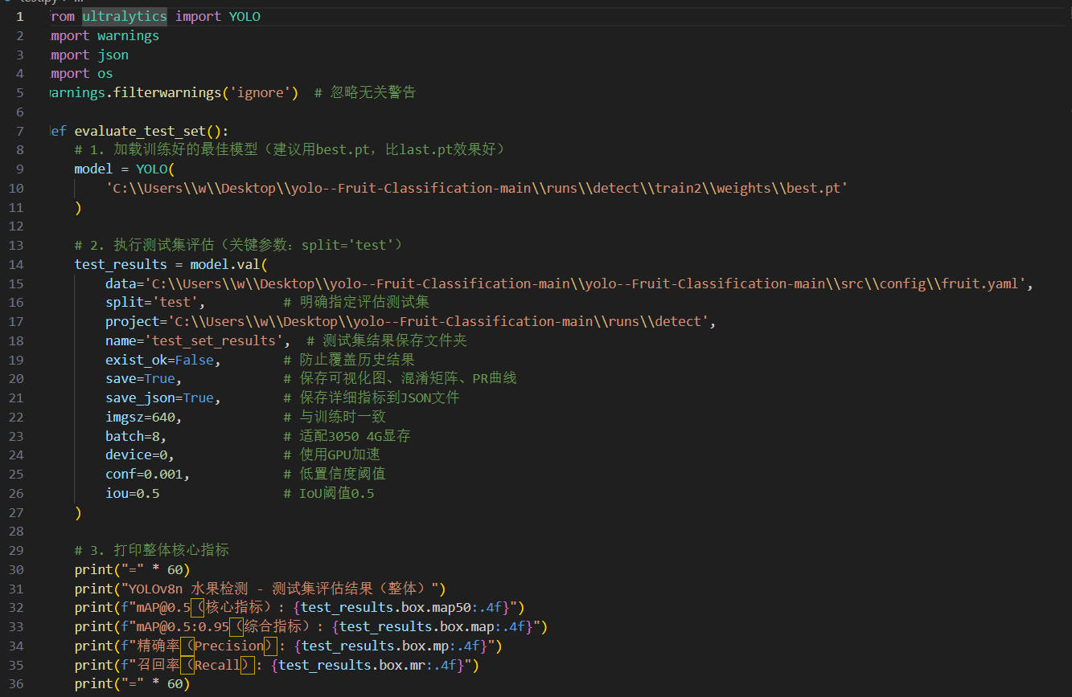
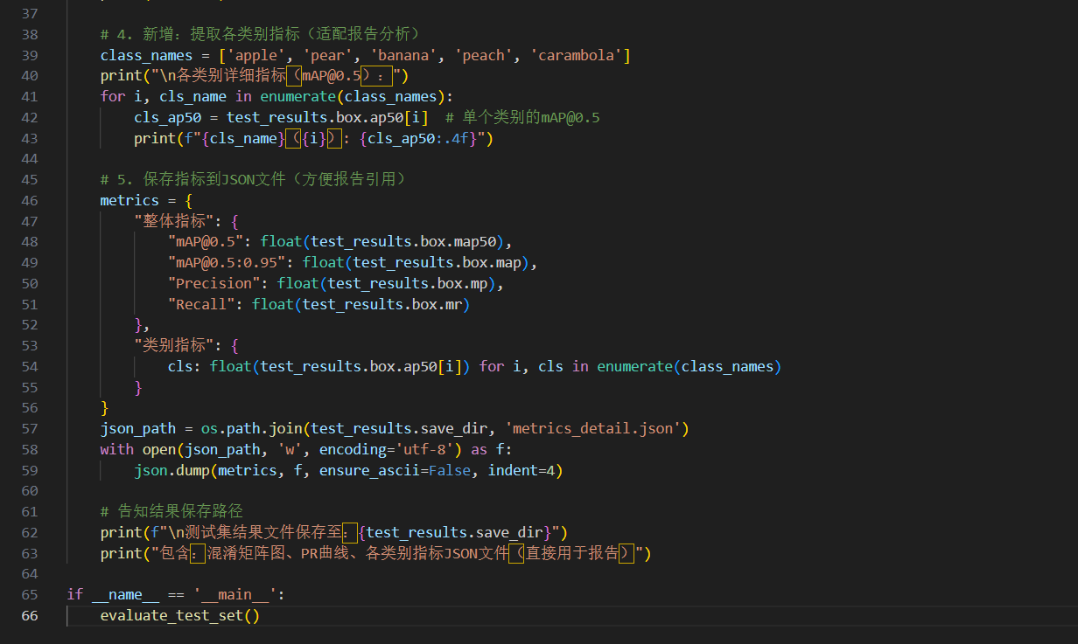

验证结果代码
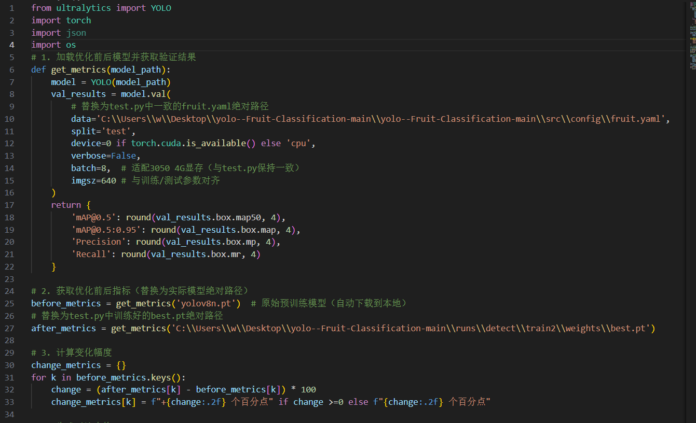
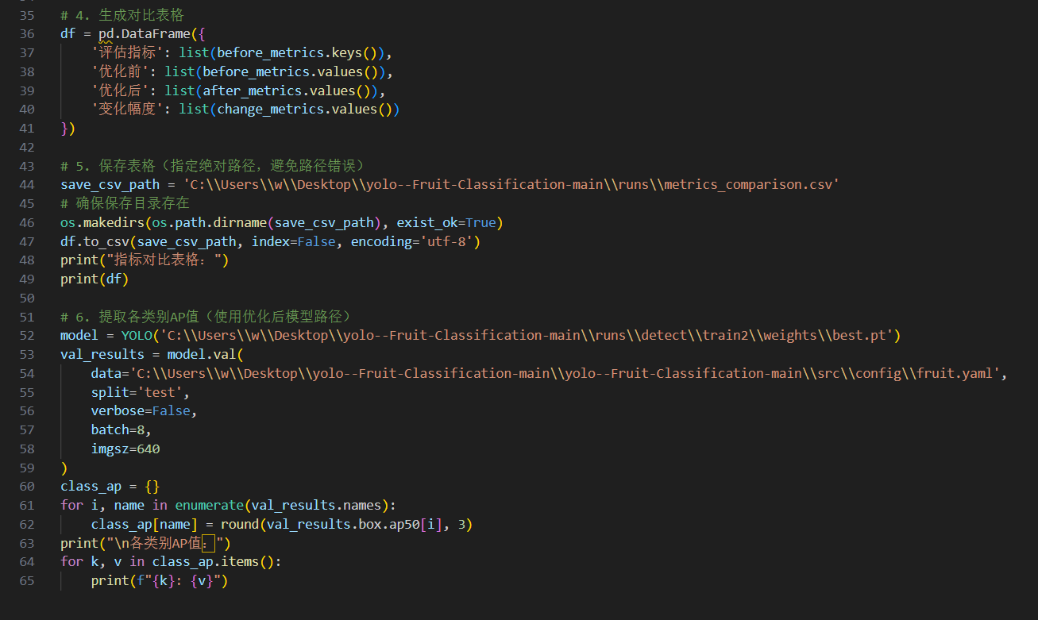

可视化图获取来源
训练/验证曲线（results.png）由 YOLOv8 框架在训练过程中自动生成，包含损失曲线（box_loss/cls_loss）和指标曲线（mAP50/Precision/Recall）；Precision-Recall/F1曲线由model.val () 在模型测试时自动生成，包含 precision_recall_curve.png、f1_curve.png、confusion_matrix.png 等；检测可视化结果图通过 model () 推理单张/批量图片后调用 result [0].save () 生成；性能对比表格基于 metrics_analysis.py 生成的 CSV 数据，在 Word 中按三线表格式整理得到。

